НАЦІОНАЛЬНИЙ АВІАЦІЙНИЙ УНІВЕРСИТЕТ

Факультет кібербезпеки, комп’ютерної та програмної інженерії

Кафедра комп'ютерних інформаційних технологій

**Лабораторна робота № 4.2**

**з навчальної дисципліни**

**"Математичні моделі динамічних систем"**

Тема: ДОСЛІДЖЕННЯ СПОСОБІВ ВИВОДУ ЛІТАКА В ЗАДАНУ ТОЧКУ НА ПЕОМ

Виконавець: студент групи УС-311Дзиговський В.І.

Київ 2020

**Мета лабораторної роботи:**

1. Вивчити способи виводу літака в задану точку (ЗТ).

2. Провести дослідження на ПЕОМ процесу автоматичного виводу літака в ЗТ різними способами в умовах атмосферних збурень.

**Стислі теоретичні відомості**

**Способи виводу літака в задану точку**

Станом на теперішній час відомо три основні способи виводу літака в задану точку: курсовий, шляховий та маршрутний.

*Курсовий спосіб* виводу літака в ЗТ грунтується на безперервному спрямуванні його повздовжньої осі в напрямку на ЗТ.

Курсовий спосіб застосовується в тих випадках, коли екіпаж не має даних щодо вітру, а навігаційне обладнання літака має найпростішу конфігурацію.

*Шляховий спосіб* виводу літака в ЗТ грунтується на безперервному спрямуванні вектора його шляхової швидкості в напрямку на ЗТ.

Шляховий спосіб застосовується в тих випадках, коли відомі курс та кут зносу літака.

*Маршрутний спосіб* виводу літака в ЗТ ґрунтується на виведенні його на лінію заданого шляху (ЛЗШ) і безперервній стабілізації на ній у процесі руху до ЗТ.

**Закон автоматичного управління САУ**

Спрощений закон функціонування бічного каналу САУ в режимі автоматичної стабілізації керувального сигналу γзад має такий вигляд:

*δ*е = *kγ* (γ – γзад) + *kωx ωx*

*δ*н = *kωy ωy*

*kγ* = 2,0 *kωx* = 1,5 *kωy* = 2,5

**Алгоритм формування керувального сигналу γзад**

1) Параметрами управління при курсовому способі є курсовий кут *КК*ЗТ і відстань *X* (*X* < 0) від літака до ЗТ уздовж ЛЗШ.

*КК*ЗТ = *П*ЗТ – ,

де: *КК*ЗТ – курсовий кут заданої точки – кут, який відлічується по ходу годинникової стрілки від повздовжньої осі ПС до напрямку з точки МС на ЗТ, град;  *П*ЗТ – пеленг заданої точки – кут, якій відлічується по ходу годинникової стрілки від північного напрямку опорного меридіана, що проходить через точку МС, до напрямку з точки МС на ЗТ, град; – гіроскопічний курс літака – кут, який відлічується по ходу годинникової стрілки від північного напрямку опорного меридіану, що проходить через точку МС, до повздовжньої осі літака, град.

Керувальний сигнал γзад формується в навігаційному обчислювачі при курсовому способі виводу літака в ЗТ відповідно до такого алгоритму:

γзад = *F*γ(γзад**\***)

γзад**\*** = *kγ*зад *V*ш Sin (*КК*ЗТ)

*F*γ = ±200 *kγ*зад = 0,7 град с /м

2) Параметрами управління при шляховому способі є кут повороту лінії шляху літака *ΔШК* і відстань *X* (*X* < 0) від літака до ЗТ уздовж ЛЗШ.

*ΔШК* = *П*ЗТ– *ШК*

де: *ΔШК –* кут повороту лінії шляху літака – кут, який відлічується по ходу годинникової стрілки від вектора шляхової швидкості до напрямку з точки МС на ЗТ, град; *ШК* – шляховий кут літака – кут, який відлічується по ходу годинникової стрілки від північного напрямку опорного меридіана, що проходить через точку МС, до вектора шляхової швидкості *V*ш, град:

де: , – проекції вектора шляхової швидкості *V*ш на осі *OZ* і *OХ* ортодромічної системи координат, а *П*ЗТ визначається зі співвідношення, наведеного вище.

Керувальний сигнал γзад формується в навігаційному обчислювачі при шляховому способі виводу літака в ЗТ у відповідно до такого алгоритму:

γзад = *F*γ(γзад**\***)

γзад**\*** = *kγ*зад *V*ш Sin (*ΔШК*)

*F*γ = ±200 *kγ*зад = 0,7 град с /м

3) Параметрами управління при маршрутному способі є бічне відхилення літака *Z* , швидкість його зміни і відстань *X* (*X* < 0) від літака до ЗТ уздовж ЛЗШ.

Керувальний сигнал γзад формується в навігаційному обчислювачі при маршрутному способі виводу літака в ЗТ відповідно до такого алгоритму:

γзад = *F*γ(γзад**\***)

γзад**\*** = – (*k*z *Z* + *kź* )

*F*γ = ±200

*k*z *=* 0,02 град/м  *kź* = 0,7 град с/м

**Алгоритм роботи**

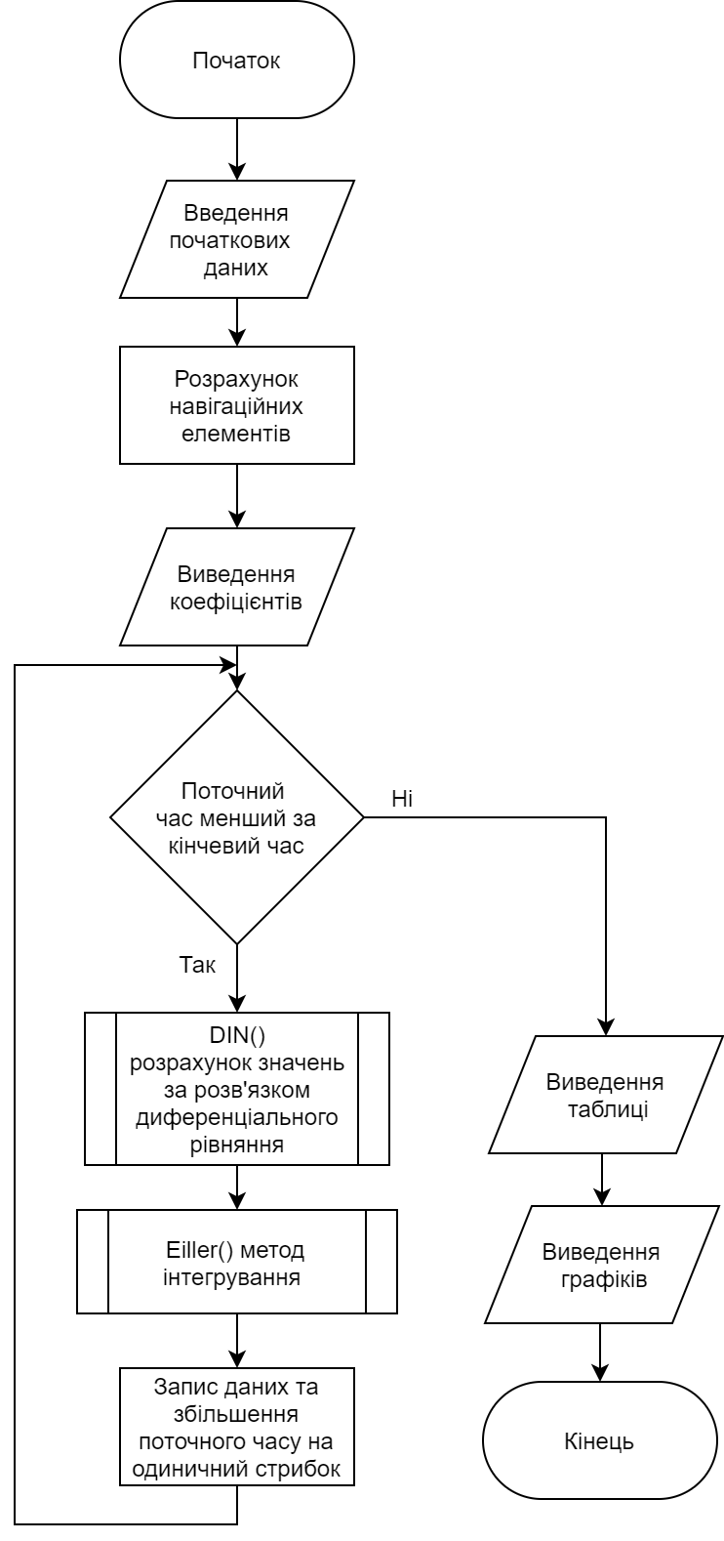

**Код програми**

public class Rozrakhunok

{

public double T = 0, DT = 0.01, TD = 1, DD = 1;

public double S = 201.45, l = 37.55, G0 = 80000, Gp0 = 20000, Ix = 250000, Iy = 875000, qdv = 0.585;

public double V0 = 236, H0 = 11050, pn = 0.0372, g = 9.73, abal = 6.04, teta0 = 0;

public double mywy = -0.145, myb = -0.1719, mydn = -0.0716, mxdn = -0.01719, mxwy = -0.11, mxwx = -0.66, mxb = -0.1146, mxde = -0.043, myde = 0, mywx = -0.006;

public double Czb = -0.8595, Czdn = -0.1759;

public double a1, a2, a3, a4, a5, a6, a7, b1, b2, b3, b4, b5, b6, b7;

public double rad = 57.29577951, psig, Wx, Wz, W, HB, bv, Vs, pzt, gamaz, gamazad, de, dn, qdB, kkzt, sk, dsk;

public int state = 1;

double[] X = new double[8];

double[] Y = new double[8];

public List<double> Time = new List<double>();

public List<double> massFi = new List<double>();

public List<double> massPsi = new List<double>();

public List<double> massX = new List<double>();

public List<double> massZ = new List<double>();

public List<double> massGp = new List<double>();

public List<double> graphTime = new List<double>();

public List<double> graphZ = new List<double>();

public List<double> graphSk = new List<double>();

public List<double> graphPsi = new List<double>();

public Rozrakhunok()

{

double m = G0 / g;

a1 = -mywy * S * l * l * pn * V0 / Iy / 4;

a2 = -myb * S * l * pn * V0 * V0 / Iy / 2;

a3 = -mydn * S * l * pn * V0 * V0 / Iy / 2;

a4 = -Czb * S * pn * V0 / m / 2;

a5 = -mxdn * S * l * pn * V0 * V0 / Ix / 2;

a6 = -mxwy * S * l * l * pn * V0 / Ix / 4;

a7 = -Czdn * S * pn * V0 / m / 2;

b1 = -mxwx * S * l * l * pn * V0 / Ix / 4;

b2 = -mxb * S * l * l * pn * V0 / Ix / 4;

b3 = -mxde * S * l * pn * V0 * V0 / Ix / 2;

b4 = g * Math.Cos(abal / rad)/V0;

b5 = -myde * S * l * pn * V0 * V0 / Iy / 2;

b6 = -mywx * S * l * l * pn * V0 / Iy / 4;

b7 = Math.Sin(abal/ rad);

Y[5] = -50000;

Y[7] = Gp0;

//Y[6] = 0; W = 0; HB = 0;

Y[6] = 2000; W = 0; HB = 0;

//Y[6] = 0; W = 40; HB = 0;

//Y[6] = 0; W = 40; HB = 180;

//Y[6] = 0; W = 40; HB = 135;

Y[0] = rad * Math.Atan(Y[6] / Y[5]);

while (Y[5] < 0)

{

DIN();

switch (state)

{

case 1:

kurs();

break;

case 2:

shlyah();

break;

case 3:

marsh();

break;

}

Eiller();

if (T >= TD)

{

Time.Add(TD);

massFi.Add(Y[3]);

massPsi.Add(psig);

massX.Add(Math.Abs(Y[5]));

massZ.Add(Math.Abs(Y[6]));

massGp.Add(Y[7]);

TD += DD;

}

graphTime.Add(T);

graphZ.Add(Y[6]);

graphPsi.Add(psig);

graphSk.Add(sk);

T = T + DT;

}

}

public void DIN()

{

psig = -Y[0];

sk = rad * Math.Atan(X[6] / X[5]);

Wx = W * Math.Cos((HB - psig) / rad);

Wz = W * Math.Sin((HB - psig) / rad);

bv = Y[4] + (-rad * Wz) / V0;

Vs = V0 + Wx;

pzt = rad * Math.Atan(Y[6] / Y[5]);

if(gamaz < -20)

{

gamazad = -20;

}

else if(gamaz > 20)

{

gamazad = 20;

}

de = 2 * (Y[2] - gamazad) + 1.5 * Y[3];

dn = 2.5 * Y[1];

X[0] = Y[1];

X[1] = -a1 * X[0] - b6 * X[2] - a2 * bv - a3 * dn - b5 * de;

X[2] = Y[3];

X[3] = -b1 * X[2] - b6 * X[0] - b2 * bv - a3 * dn - b3 * de;

X[4] = X[0] + b7 * X[2] + b4 * Y[2] - a4 * bv - a5 * dn - b3 * de;

X[5] = Vs * Math.Cos((psig + Y[4]) / rad);

X[6] = Vs * Math.Sin((psig + Y[4]) / rad);

X[7] = -3*qdv;

}

public void kurs()

{

kkzt = pzt - psig;

gamaz = 0.7 * Vs * Math.Sin(kkzt / rad);

gamazad = gamaz;

}

public void shlyah()

{

dsk = pzt - sk;

gamaz = 0.7 * Vs * Math.Sin(dsk / rad);

gamazad = gamaz;

}

public void marsh()

{

gamaz = -(0.02 * Y[6] + 0.7 * X[6]);

gamazad = gamaz;

}

public void Eiller()

{

for (int i = 0; i < 8; i++)

{

Y[i] = Y[i] + X[i] * DT;

}

}

}

**Коефіцієнти та таблиця**

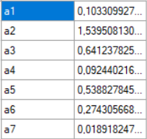 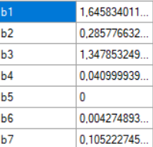 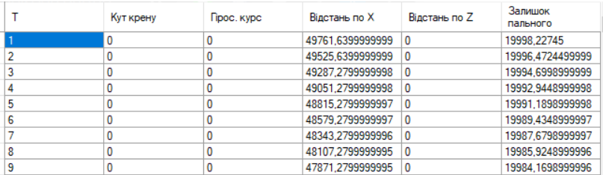

**Дослідження процесу автоматичного виводу літака в ЗТ зазначеними способами за таких умов**

3.1. Z0 = 0 м, W = 0 м/с, НВ = 00

Курсовий спосіб:

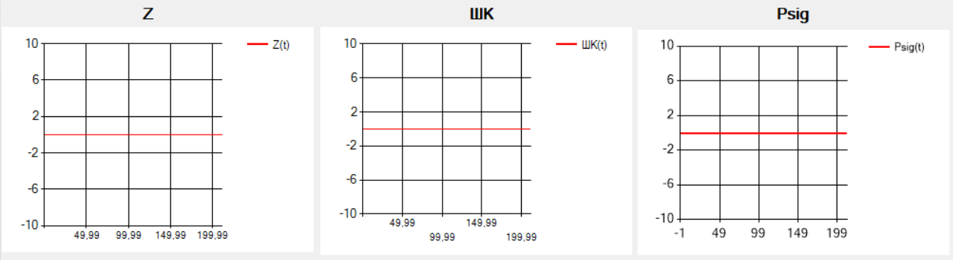

Шляховий спосіб:

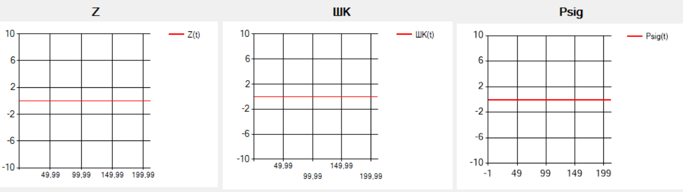

Маршрутний спосіб:

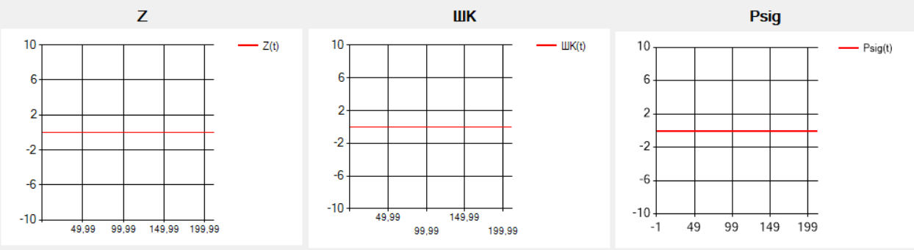

3.2. Z0 = 2000 м, W = 0 м/с, НВ = 00

Курсовий спосіб:

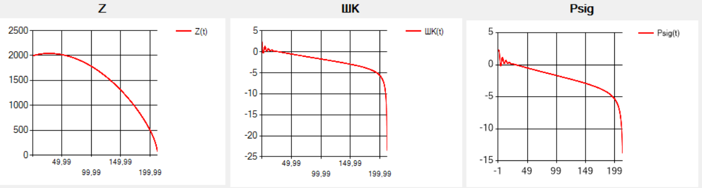

Шляховий спосіб:

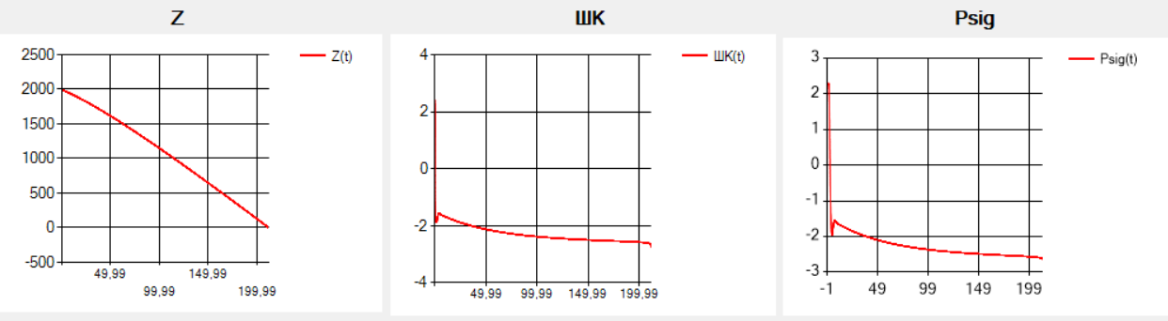

Маршрутний спосіб:

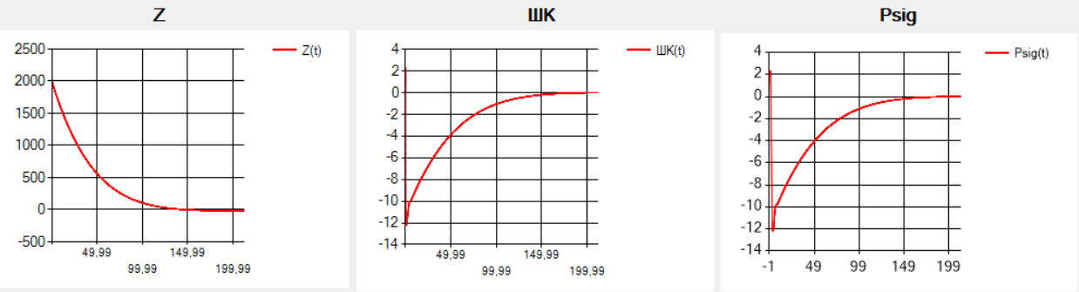

3.3. Z0 = 0 м, W = 40 м/с, НВ = 00

Курсовий спосіб:

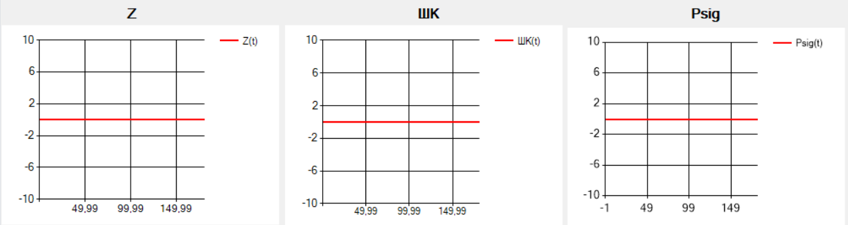

Шляховий спосіб:

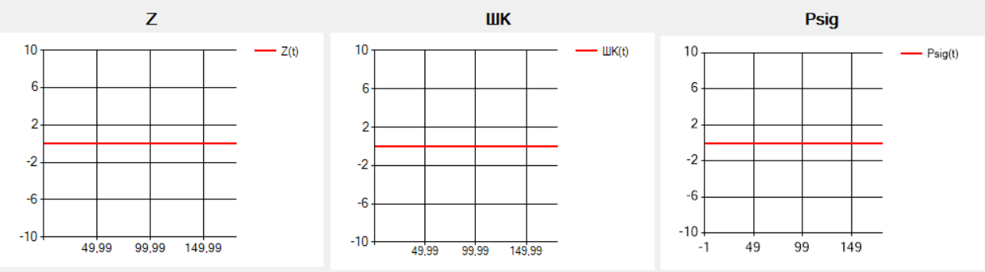

Маршрутний спосіб:

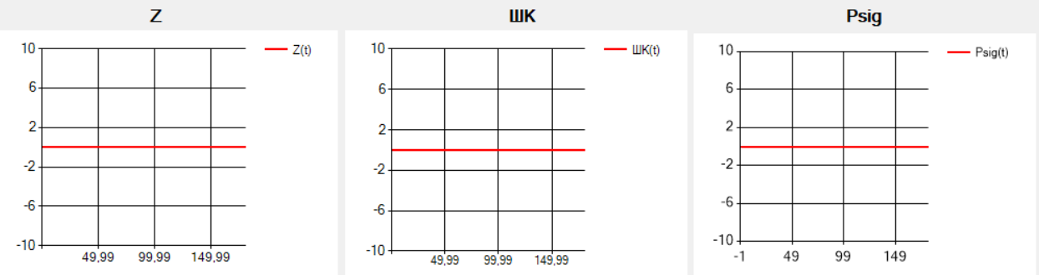

3.4. Z0 = 0 м, W = 40 м/с, НВ = 1800

Курсовий спосіб:

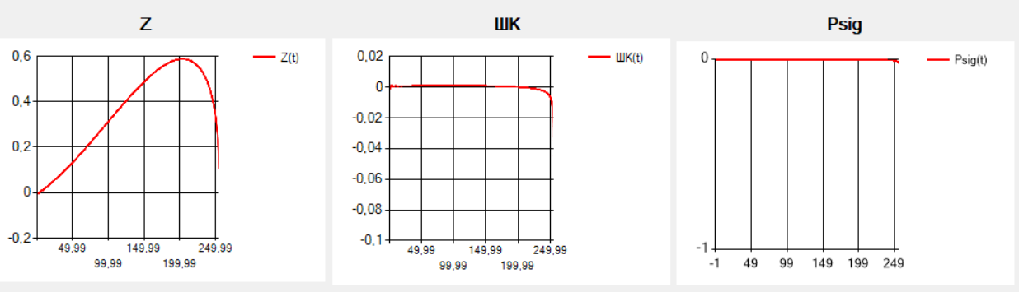

Шляховий спосіб:

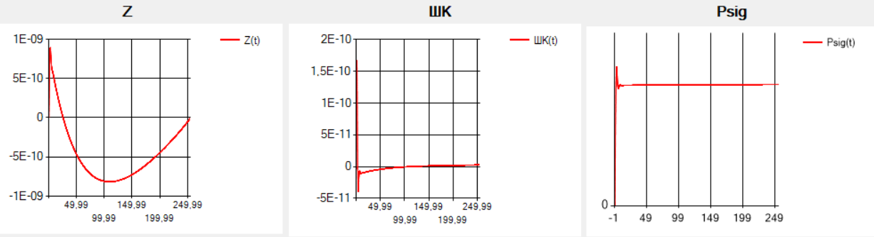

Маршрутний спосіб:

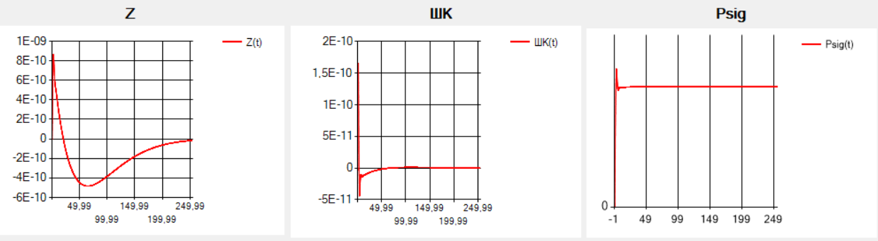

3.5. Z0 = 0 м, W = 40 м/с, НВ = 1350

Курсовий спосіб:

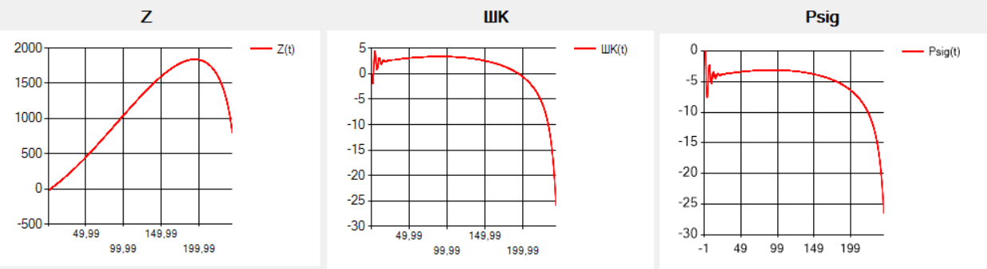

Шляховий спосіб:

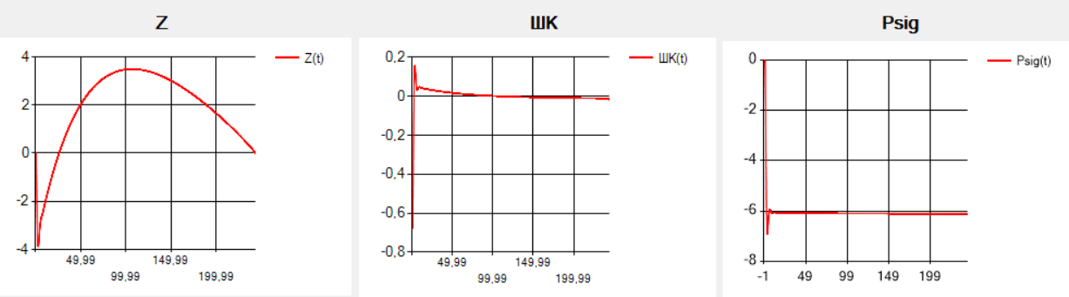

Маршрутний спосіб:

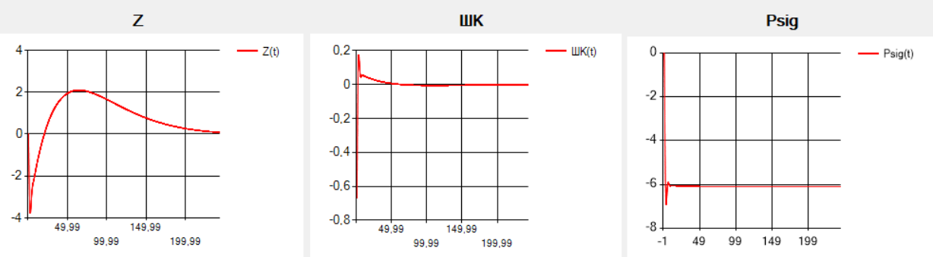

**Висновок про переваги та недоліки досліджених способів виводу літака в ЗТ.**

За результатами досліджень можна стверджувати, що при курсовому способі виводу система має найбільший час перехідного процесу. Шляховий спосіб є більш стійким, але досі має високий час перехідного процесу. Маршрутний спосіб стійкий , має найменший час перехідного процесу та достатньо плавний. При попутному вітрі затрати палива найменші, а час перехідного процесу зменшується. При зустрічному вітрі затрати палива найвищі, а час перехідного процесу збільшується.